Тестовая задача для фронтенд разработчика (vue.js)

Допустим есть такой макет (из библиотеки wordpress)  
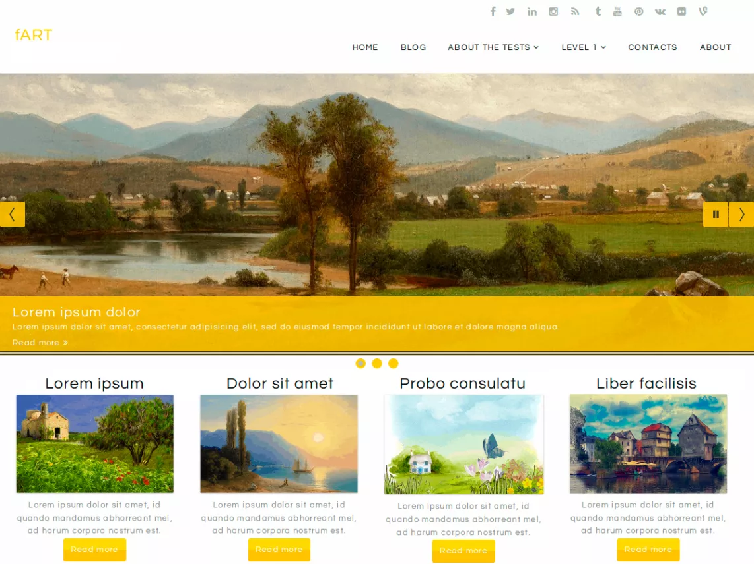

1. Нужно сделать циклический сдвиг из 4-х нижних элементов при бездействии курсора в течении минуты и прекращение сдвига при движении курсора.  
   (abcd => bcda => cdab => dabc => abcd => … )
2. При клике на желтые три точки над нижним рядом необходимо поменять порядок элементов согласно их заголовкам и направление сдвига.
3. Данные для элементов нижнего ряда хранить в формате json (заголовок, урл картинки, описание, ссылка) и получать из файла. В файле должно быть 6 элементов из которых случайным образом берется 4 разных элемента не подряд. При клике на любой пункт меню подгрузить иные 4 элемента.  
   (Допускается использование любой анимации при обновлении ряда)
4. Стили в SASS(LESS), адаптив. Проект выложить на github.

Пункты для меню использовать любые (5-6), под меню блок слайдера считать просто странной картинкой, включающей стрелочки и текстовое описание (при адаптиве  только уменьшать размер, сохраняя 100% ширины)